Комп’ютерне моделювання початкової стадії запуску безпілотного літального апарату

Буковська Діана, аспірант;

Антоюк Віктор, доктор технічних наук, професор

Національний технічний університет України «Київський політехнічний інститут імені Ігоря Сікорського, Берестейський проспект, 37, Київ, 03056, Україна

**Анотація.** Висвітлено проблематику моделювання початкової стадії запуску безпілотного літального апарату (БЛА). Розглянуто методи моделювання стадії запуску БЛА.

Визначено основні характеристики, які впливають на початкову траєкторію пуску БЛА, а також їх залежності від параметрів пускової та літального об’єкту.

Запропоновано алгоритм системи для розрахунку першої стадії запуску, який пришвидшить процес розробки пускової установки для безпілотного літального апарату.

**Ключові слова:** безпілотні літальні апарати, пускові установки, комп’ютерне моделювання, стадії запуску.

1. Вступ

Комп’ютерне моделювання стадій запуску безпілотного літального апарату (БЛА) є критично важливим етапом розробки та впровадження в виробництво готових комплексів. На цій стадії розробник має враховувати безліч важливих факторів, які впливають на стартову траєкторію польоту, врівноваження літального об’єкту, безпеку у використанні, надійність виробу тощо.

Існує ряд методів моделювання початкової стадії пуску БЛА: комп’ютерна симуляція (застосовують для симуляції польоту, програми враховують швидкість вітру, температуру, вагу виробу тощо), фізичні моделі та прототипи (створення прототипів для тестування, використовують для перевірки врівноваженого стану об’єкту), аналіз структурних властивостей БЛА (дозволяє виконати оцінку міцності та стійкості конструкції під час пуску та в процесі польоту), моделювання управління та навігації (дозволяє забезпечити ефективне управління БЛА на етапах проведення перших випробувань)[1-3].

Наведені методи скорочують час на проектування та дозволяють врахувати додаткові фактори, які впливають на процес запуску без використання дороговартісних прототипів. Для початкового етапу проектування важливим етапом є комп’ютерне моделювання першої стадії запуску. На цьому етапі важливо визначити тип літального об’єкта, тип запуску, різновид пускової установки.

1. Алгоритм роботи комп’ютерно-інтегрованої системи для розрахунку першої стадії пуску

Під час польоту на об’єкт діють зовнішні сили, які впливають на траєкторію польоту БЛА. Для того щоб літальний об’єкт перебував в стійкому стані потрібно зрівноважити всі сили які діють на виріб.

На першій стадії пуску БЛА з пускової установки катапультового типу виріб виконує рух по направляючій під дією сили тяги стартового двигуна. Важливими параметрами для розрахунку траєкторії руху на цьому етапі є:центр мас виробу, розміщення бугелів, кут нахилу а також розподіл сил, які діють на цей виріб.

В результаті аналізу стартової системи координат запуску БЛА розроблено алгоритм комп’ютерно-інтегрованої системи (див. рис. 1) для розрахунку вихідних параметрів першої стадії пуску, а саме: швидкості виробу і координат розташування.

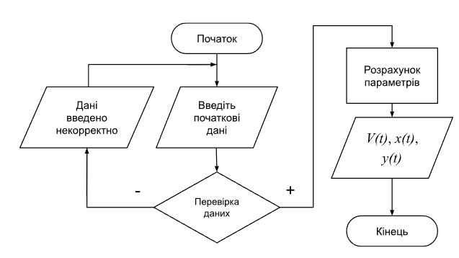

**Рис. 1.** Алгоритм роботи комп’ютерно-інтегрованої системи для розрахунку першої стадії пуску

Для реалізації програми потрібно ввести початкові дані: значення сил тертя, сили нормальної реакції опори, швидкість руху БЛА, довжину направляючої, відстань до першої пари бугелів, кут запуску, розташування центр мас, масу БЛА, тип стартового двигуна. Після введення значень проводить перевірка на коректність введених даних. Якщо всі вхідні параметри введено вірно переходимо до розрахунку швидкості польоту виробі після сходу з направляючої а також координат руху. Розрахунки проводимо на інтервалі часу [0, 𝜏]. При початкових умовах момент часу беремо за 0, при завершенні першої стадії пуску момент часу - 𝜏. Для розрахунку вихідних параметрів використовуємо формули для визначення маси виробу в процесі руху, для розрахунку сумарного значення сил тертя бугелів, для визначення швидкості на певній висоті, число Маха [4].

1. Висновки

В роботі запропоновано алгоритм розрахунку параметрів виробу після сходу з направляючої для запуску БЛА вагою до 50 кг з пускової установки катапультового типу. Наведений алгоритм комп’ютерно-інтегрованої системи запуску БЛА призведе до значного скорочення часу на проектування, а також пришвидшить процес впровадження комплексу для безпілотних літальних апаратів в серійне виробництво.

Список посилань

1. Буковська Д.В., Антонюк В.С. Особливості пускових установок для безпілотних літальних апаратів // Збірник праць ХІХ Всеукраїнської науково-практичної конференції студентів, аспірантів та молодих вчених "Ефективність та автоматизація інженерних рішень у приладобудуванні"; 20-21 грудня 2023 р. – К.: ПБФ, КПІ ім. Ігоря Сікорського, 2023. – С. 86-88.
2. Шумаков М. В. Програмний застосунок симулювання польоту дрону з використанням Unreal Engine. 2023.
3. Успенський, Валерій; Гардер, Сергій. Розробка та комп’ютерна реалізація моделі руху та алгоритмів управління гібридного мультикоптера. Вісник Національного технічного університету «ХПІ». Серія: Динамiка та мiцнiсть машин, 2022, 1: 94-106.
4. Теоретична механіка. Посібник для практичних занять / [В.М. Булгаков, В.В. Бурлака, В.С. Лукач та ін.] – К: «техніка», 2002 – 511 с.